**增补专家报名操作流程**

1、登录<http://221.8.13.251/zjk/index.php> 点击“成为专家”

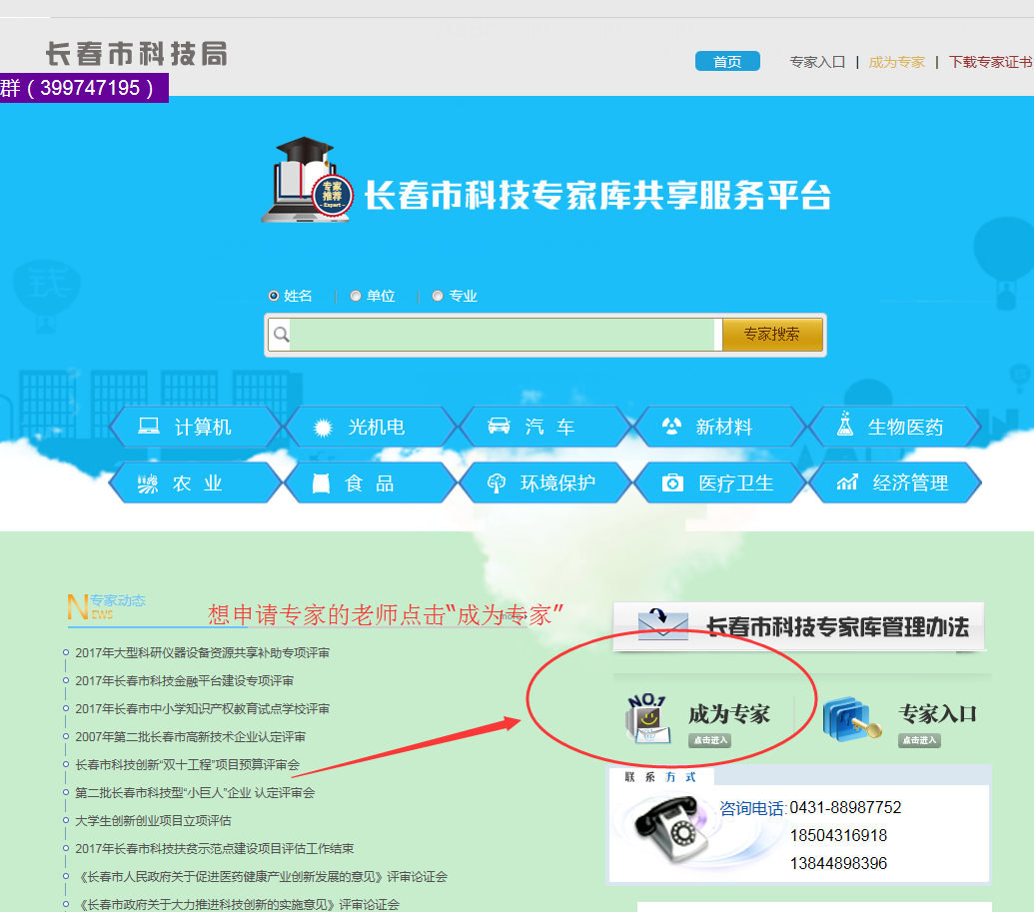

2、进入“基本信息填写”，完善里面所有信息后点击“提交信息”即可，

特别提醒：

（1）“工作单位”要精确到部门，例如：吉林财经大学法学院。

（2）“职称”原则应填写“副教授”或“教授”

（3）“个人简介”300~400字左右，首行空2字符，内容应包括姓名、性别、出生年月、研究方向、在研究领域或学术领域获得的代表性成果。

